Teme de Laborator

- Faceți ceva similar cu codul de la laborator “3.VectorFrecventa”, dar cu Column Chart în loc de Bar Chart, în Windows Forms sau în Console App. Pentru cine face în Console App, culorile sunt opționale, și ideea va fi similară cu ce s-a făcut la laborator, dar trebuie 2 for-uri, și gândite coloanele afișate ca o matrice. Aspectul final poate fi ceva de genul:
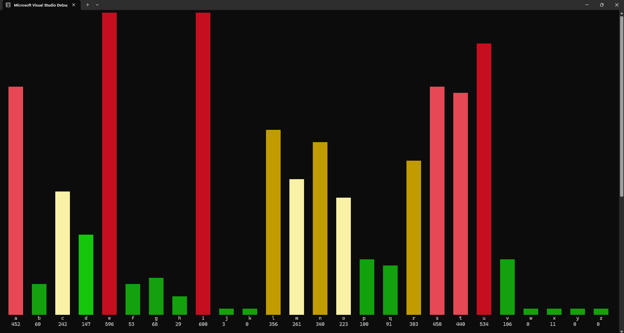
- Folosind programul ParcurgereMatrici, generați următoarele matrici:
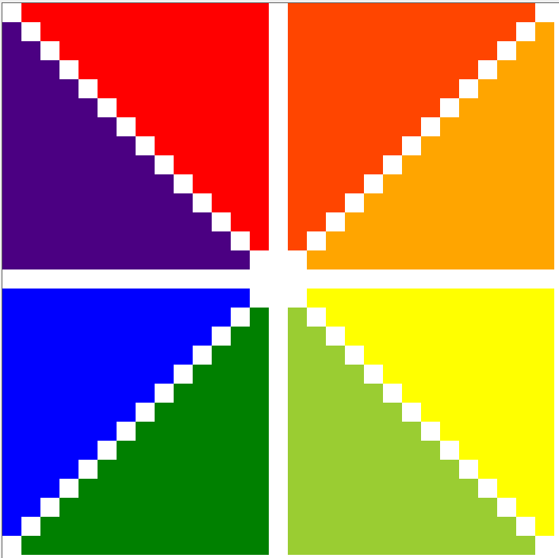
- [Greedy] Problema cu suma de bani. Având o sumă de bani și valorile bancnotelor, trebuie să ajungem la acea sumă de bani folosind cat mai puține bancnote în total. Afișați numărul de bancnote obținute.

- Completați codul „6.PregatirePartial”, inspirându-vă de la metoda cu calculul lui 5000 factorial, pentru a calcula și afișa toate cifrele expresiei (E) unde:
$$E=\sum_{i=1}^{255}{i^{i}}$$
- În proiectul Minesweeper, realizați 2 din următoarele 3:
  - Dificultăți: deocamdată, 10% din butoane conțin, asta ar fi dificultatea Easy. Faceți așa încât pentru dificultatea Medium, să fie în jur de 14-15%, iar pentru dificultatea Hard 20%. Dificultatea ar trebui să poată fi selectată din interfața jocului, și nu va lua efect decât după apăsarea butonului New Game.
  - Imagini: În loc de F vom afișa o imagine cu un steag, iar în loc de X o imagine cu o mină.
  - Prima mutare validă întotdeauna: Faceți așa încât primul click de după New Game sa fie mereu pe un buton cu valoarea 0, pentru a avea cel puțin o parcurgere în adâncime activată.

